Игры и упражнения по теме «Деревья»
для развития речи учащихся с нарушением слуха (1 класс)
1. Назови лиственные деревья. Назови хвойные деревья.
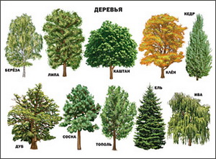
2. Лото «Деревья».
3. Игра «Вертолина».
4. Игра «Один – много».
5. Игра «С какого дерева плоды и листья?».
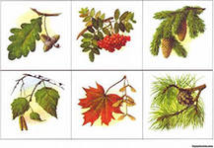
6. Игра «Что где растет». Соедини рисунок со словом.
Поле | 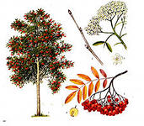
Парк | 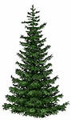
Ельник | 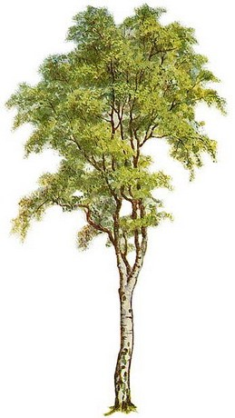
Сквер | 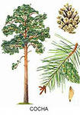
Бор | 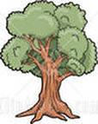
Дубрава | 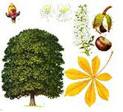
7. Раскрась осенние листья.
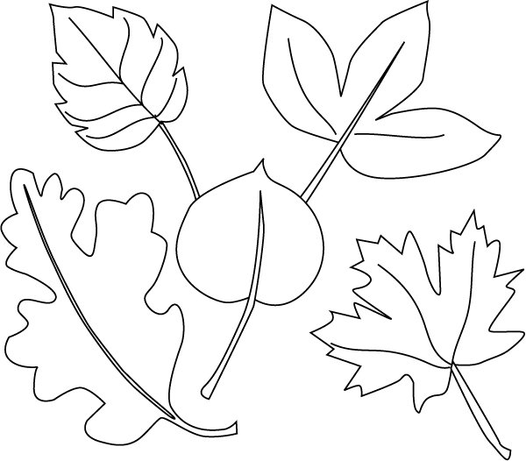
8. Развитие графических навыков. «Как падают осенние листья?»
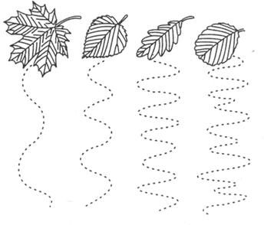
9. Игра «Что сначала, что потом?»
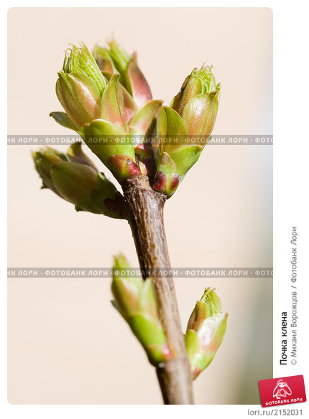 | 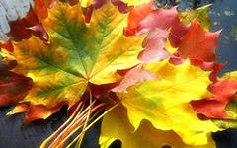 | 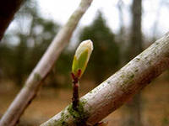
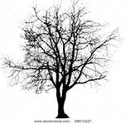 | 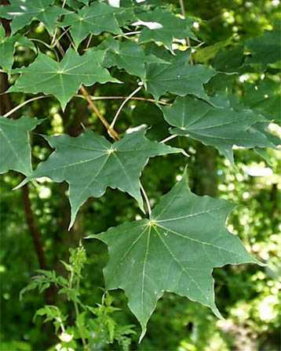 | 